
COLEGIO SAN BERNARDO

PFT DEL 3º TRIMESTRE DE GEOGRAFÍA

- Curso: 1° Año. División: “C” Ciclo Básico de Educación Secundaria.
- Temas correspondientes al Tercer trimestre.
- Fecha de Presentación: día martes 15 de febrero de 2022 a las 9 hs.
- Modalidad de entrega: PRESENCIAL, INDIVIDUAL, IMPRESO O MANUSCRITO.
Alumno/a:…………………………………………………………….
*Capacidad General: Responsabilidad y compromiso. *Capacidad Específica: Desarrollar las actividades propuestas empleando las fuentes citadas, valorando el esfuerzo en la resolución de las consignas.
*Criterios de Evaluación Fecha: 02-2022
- Comprensión lectora.
- Interpretación de consignas (guía).
- Uso de vocabulario específico.
- Redacción y ortografía.
……………………………………………………
Calificación
Observaciones: ………………………………………………………………………………………………………………………………………….
Actividades:

- Investiga y explica la diferencia entre tiempo y clima.

- Observa el siguiente video:

https://www.youtube.com/watch?v=t4-Gp20ePs4 (“Elementos y factores modificadores del clima”).

- A partir de la información del video del punto anterior:
  - Elabora un esquema con los elementos y factores del clima.
  - Define: “temperatura” y “precipitación”.

- Completa con la información del práctico Nº 5 el siguiente cuadro sobre los factores geográficos que influyen en el clima de San Juan.
Factor geográfico | Características del factor geográfico en San Juan
Continentalidad
Altitud
Latitud
Relieve

- Menciona los dos climas de nuestra provincia.
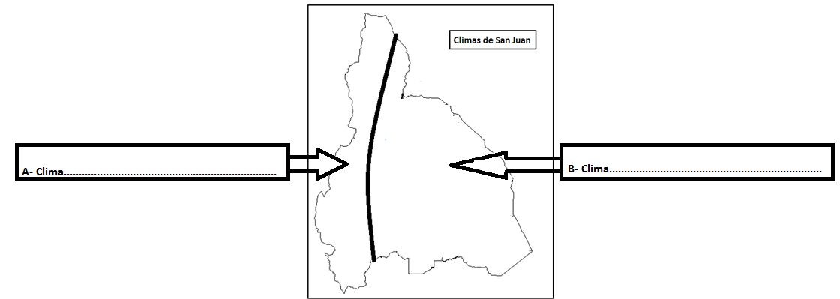

- A partir de la información del práctico Nº 5 describe las características de los climas de San Juan en cuanto a temperatura y precipitación.

- Observa el siguiente video:

https://www.youtube.com/watch?v=4iKt-7oV3hc (“Mar de Aral, el gran desastre ambiental de nuestra época”).

- Completa con la información del video:
  - El Mar de Aral es un lago………………………….. que se encuentra en dos países: ……………………………………….y……………………………… en Asia……………….
  - Los ríos que desembocan en el Mar de Aral son principalmente dos, llamados: …………………………………….…………y……………………………………
  - Las causas antrópicas (provocadas por el ser humano) de la disminución del Mar de Aral son: …………………………………………………………………………………………..……………………………………………. ………………………………………………………………………………………………………………………………………….
  - El éxodo o desplazamiento de la población se ha debido a………………………… ………………………………………………………………………………..………………………………………………………. ………………………………………………………………………………………………………………………………………….
  - La economía se vio afectada debido a………………………………………………………………………………… ………………………………………………………………………………………………………………………………………….
………………………………………………………………………………………………………………………………………….
  - Para resolver el problema ambiental lo que están haciendo es……………………………………………. …………………………………………………………………………………………………………………………………………
…………………………………………………………………………………………………………………………………………
- Completa a partir de la información sobre introducción de especies exóticas del práctico Nº 6.

  - Las especies exóticas son aquellas que……………………………………………………………………………. ………………………………………………………………………………………………………………………………………….
  - Las poblaciones de las especies exóticas crecen rápidamente porque……………………………….. …………………………………………………………………………………………………………………………………………
  - Dichas especies son perjudiciales porque………………………………………………………………………… ………………………………………………………………………………………………………………………………………….

- Observa el siguiente video y responde:

https://www.youtube.com/watch?v=pxsljbOpoQk&list=RDCMUCdwdFOhBP9CoAOlHDTmTxaw&start_radio=1&rv=pxsljbOpoQk&t=67 (“Ushuaia, ¿la ciudad más austral del mundo?”). La información del video útil para esta guía va desde el comienzo del mismo hasta los 4min 15seg.

  - ¿Cuál es la especie exótica introducida en Tierra del Fuego?
……………………………………………………………………………………………………………………………………………………….
  - ¿Cuándo y con qué motivo se la introdujo?
……………………………………………………………………………………………………………………………………………….
……………………………………………………………………………………………………………………………………………………….
  - ¿Tiene depredadores naturales? Argumentar.
………………………………………………………………………………………………………………………………………………
………………………………………………………………………………………………………………………………………………
  - ¿Qué consecuencias negativas ha provocado?
………………………………………………………………………………………………………………………………………………
………………………………………………………………………………………………………………………………………………
………………………………………………………………………………………………………………………………………………

